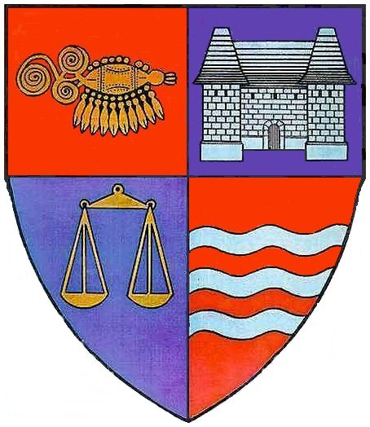
ROMÂNIA
JUDEŢUL MUREŞ
CONSILIUL JUDEŢEAN

ANUNŢ

Consiliul Judeţean Mureş organizează la sediul său din judeţul Mureş, municipiul Târgu Mureş, str.Primăriei nr.2, concurs de proiecte de management pentru ocuparea postului de director-manager al Bibliotecii Judeţene Mureş.
Condiţii de participare la concurs, caietul de sarcini, bibliografia, Regulamentul de organizare a concursului, datele de desfăşurare a etapelor concursului precum şi conţinutul dosarului de concurs de proiecte de management se pot obţine de la sediul Consiliului Judeţean Mureş sau de pe site-ul www.cjmures.ro.
Dosarele de concurs şi proiectele de management (în format electronic şi pe suport de hârtie), elaborate conform cerinţelor din caietul de sarcini se depun la sediul Consiliului Judeţean Mureş până în data de 12 iunie 2009, orele 16:00. Relaţii suplimentare se pot obţine de la Serviciul Resurse Umane, Consilieri Preşedinte, telefon 0265263211, interior 1233.

PREŞEDINTE
Lokodi Edita Emőke

